27 марта проходило заседание РАЕН по вопросам генеалогии
Были обсуждены вопросы исследования родословных известных исторических фамилий России.
На заседании выступили д. чл. РАЕН А. Н. Красильников, д. чл. РАЕН д.и.н. Алешкин, Вице-Предводитель – Герольдмейстер Российского Дворянского Собрания чл. корр. РАЕН С.В. Думин,
Вице-президент РАЕН д.т.н. И.Р. Утямышев
По результатам обсуждения принято решение:
Сформировать межсекционный Совет по генеалогии РАЕН, включив в него членов РАЕН П.Ф. Алёшкина, С.В. Думина, К.П. Ковалёва-Случевского, А.Н. Красильникова, О.Н. Наумова, И.Р. Утямышева.
Рекомендовать для принятия в РАЕН ведущих специалистов в области генеалогии (в т.ч. иностранных).
Просить члена РАЕН В.В. Потоцкого рассмотреть возможность регистрации в качестве открытий существенных в научном отношении сведений о происхождении и родственных связях исторических персон.
В рамках работы Совета по генеалогии РАЕН:
— подготовить методическое пособие по научной генеалогии;
— создать интернет-ресурс верифицированных поколенных росписей и приступить к составлению на его базе единого всероссийского генеалогического древа.
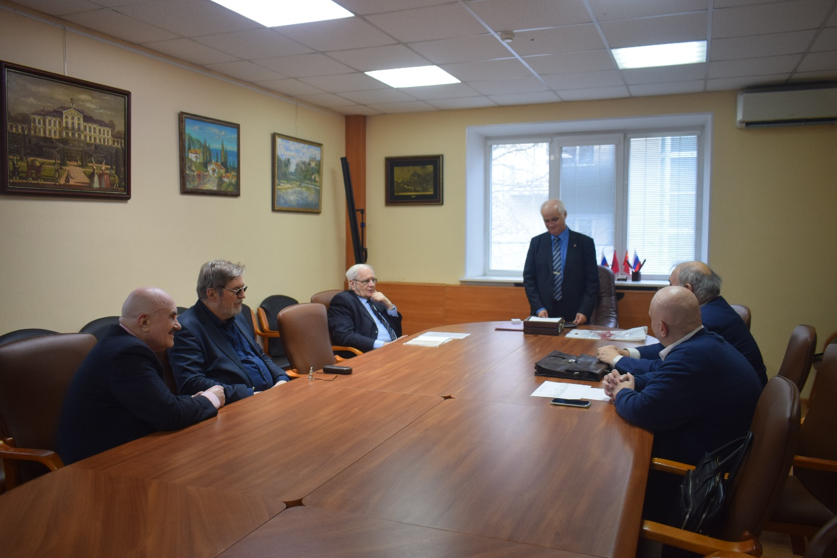

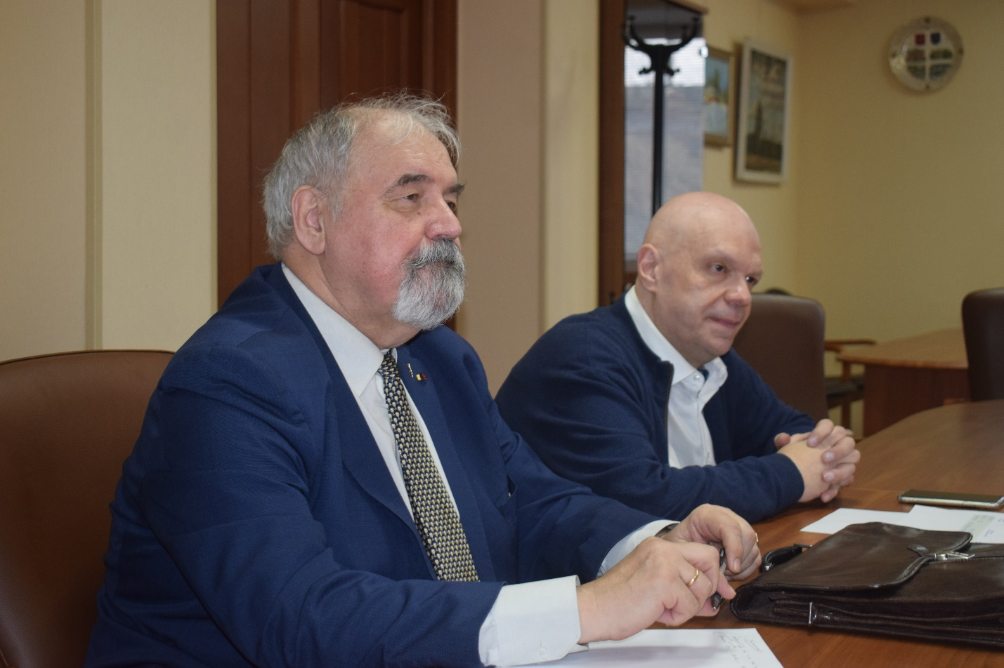
С.В. Думин, О.Н. Наумов
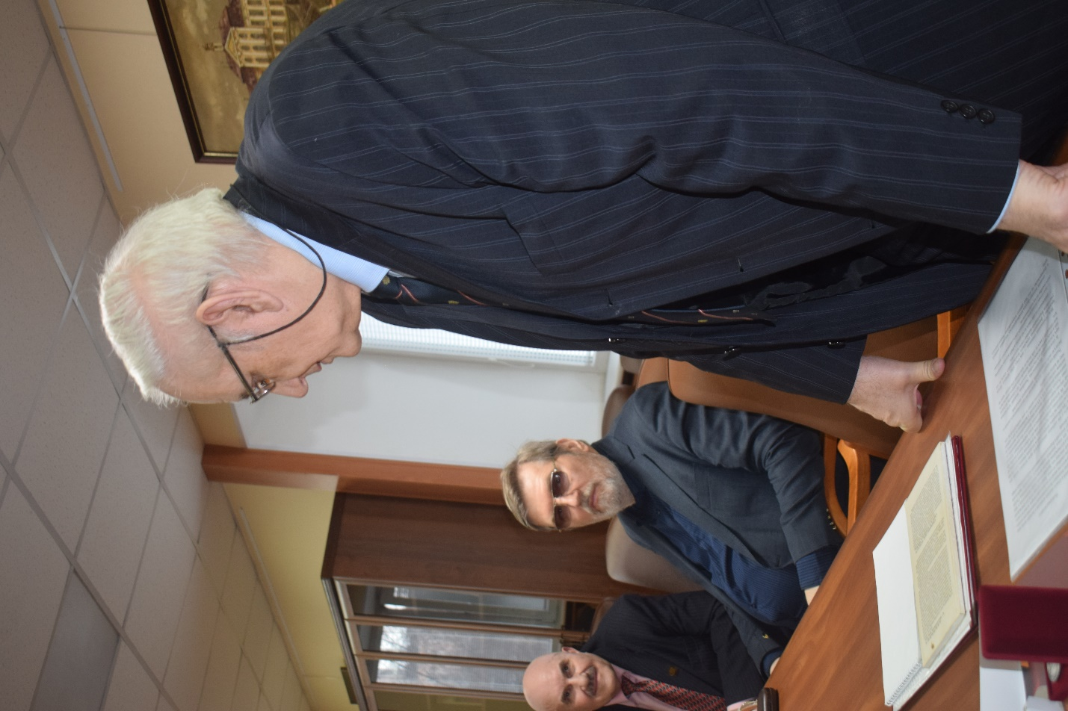

А.Н. Красильников

